Схема расположения земельного участка или земельных участков на кадастровом плане территории
Условный номер земельного участка: 38:30:011401:490/чзу1
Площадь земельного участка 77 кв.м.
Система координат МСК-38, зона 2
Обозначение характерных точек границ | Координаты, м
 | X | Y
1 | 2 | 3
1 | 635492.69 | 2280328.89
2 | 635502.52 | 2280346.31
3 | 635476.39 | 2280361.05
4 | 635475.96 | 2280360.28
5 | 635495.01 | 2280349.52
6 | 635492.56 | 2280344.99
7 | 635499.06 | 2280341.48
8 | 635492.13 | 2280329.21
1 | 635492.69 | 2280328.89
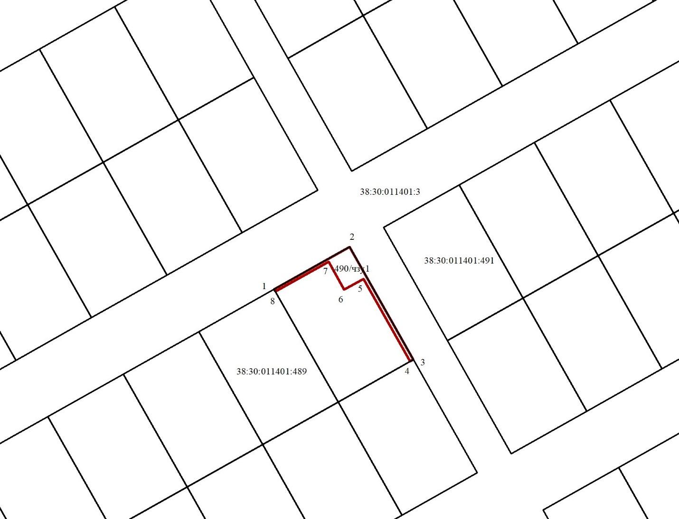
Масштаб 1:5000
Условные обозначения:
- граница образуемого земельного участка;
- граница земельного участка, сведения о котором имеются в ЕГРН;
1 - характерная точка границы земельного участка, полученная в ходе проведения кадастровых работ;
38:30:011401 – кадастровый номер кадастрового квартала;
:490/чзу1 - обозначение земельного участка, в отношении которого проводятся кадастровые работы.

